Игнатова Фаина Викторовна,
Педагог-психолог,
МДОУ «Детский сад №55»,
г. Ухта, Республика Коми, Россия

АРТ-ТЕТРАДИ В ДЕЯТЕЛЬНОСТИ ПЕДАГОГА-ПСИХОЛОГА С ДЕТЬМИ СТАРШЕГО ДОШКОЛЬНОГО ВОЗРАСТА С ОВЗ

Аннотация. В данной статье рассматривается вопрос развития психических процессов и коррекции поведения у детей с ОВЗ.
Ключевые слова: дети с ОВЗ, арт-терапия, арт-тетради, коррекция поведения, развитие психических процессов.
В настоящее время увеличивается количество детей с ОВЗ, итак следуя официальной статистики РФ по данным Федеральной службы государственной статистики на конец 2018 года насчитывалось более 2 млн. детей с ОВЗ, посещающих организации, осуществляющие образовательную деятельность по образовательным программам дошкольного образования. Исходя из этого, направление работы с детьми с ОВЗ на данный момент является чрезвычайно актуальным.
В деятельности мы столкнулись с трудностями коррекционной работы с детьми с ОВЗ, а именно их достаточно сложно завлечь на индивидуальном занятии, внимание зачастую рассеянное и его трудно концентрировать таким детям. Упражнения и игры для таких детей должны быть более увлекательные. Исходя из данной проблемы, были разработаны атр-тетради.
Арт-тетради – это творческие тетради, в которых собраны игры и упражнения на развитие психических процессов или коррекцию поведенческих отклонений, наряду с коррекцией и развитием у ребенка происходит формирование эстетического вкуса и творческого мышления.
Арт-тетради, которые используются деятельности, рассчитаны на детей с ОВЗ 5-7 лет, но также в перспективе возможна разработка арт-тетрадей для детей младшего возраста. Специфика совместной с детьми деятельности по арт-тетрадям заключается в том, что ребенку в начале занятия предоставляется выбор материала для рисования, всю тетрадь не обязательно вести исключительно карандашами, это могут быть и гуашь или даже пальчиковые краски. На одном занятии ребенок выполняет 3-4 задания из тетради. В конце занятия ребенок делится впечатлениями от выполненных упражнений.
В самих арт-тетрадях размещены самые разные задания, от рисования на кого похожа злость ребенка до рисования двумя руками сразу. Например, рассмотрим арт-тетрадь по развитию внимания «Внимание, только внимание!». Основными задачами данной тетради являются: развитие внимания, навыков классификации, объема и концентрации внимания, навыков обобщения, развитие зрительного восприятия, мелкой моторики рук, способствование развитию речи. Здесь собраны следующие задания: вставь пропущенные цифры в окошечки, отыщи кто здесь нарисован и раскрась, задания «Зашифровщик» и многие другие. Также возможно корректировать содержание арт-тетради под индивидуальные особенности ребенка, в зависимости от его потребностей.
По арт-тетради «Внимание, только внимание!» занимались 10 детей из подготовительной к школе группы компенсирующей направленности. Первичная и итоговая диагностика проводилась с помощью методики Векслер «Шифровка». Сравнительные результаты представлены на Рисунке 1. 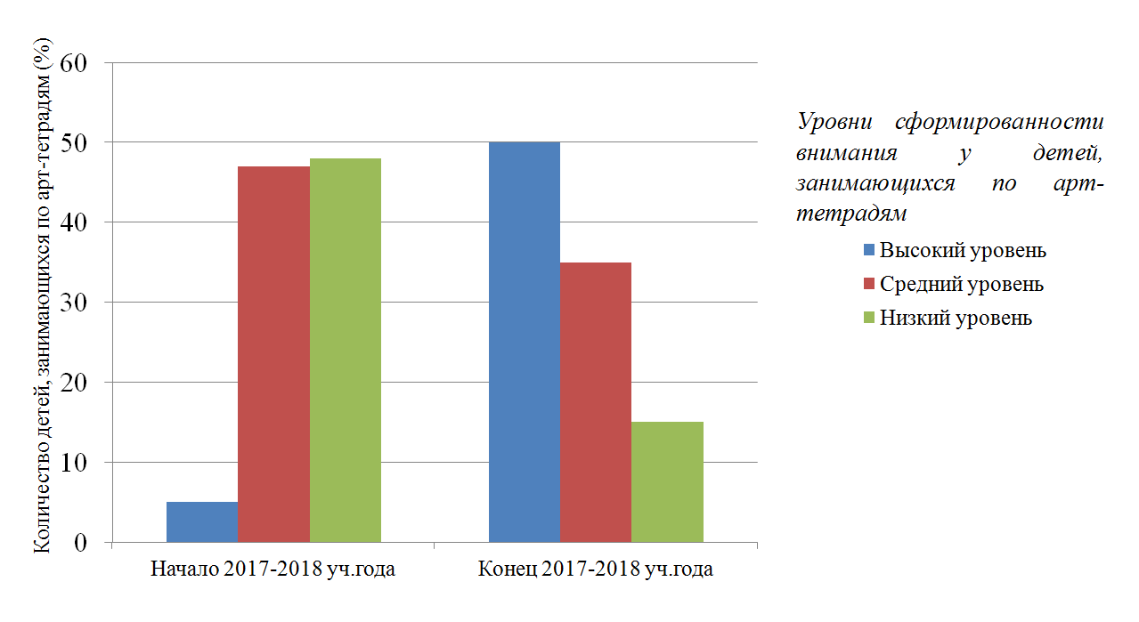
Рис.1. Сравнительные результаты диагностики внимания у воспитанников подготовительной к школе группы компенсирующей направленности, до и после применения арт-тетради «Внимание, только внимание»
Из диаграммы видно, что увеличился процент детей, у которых высокий уровень сформированности внимания в сравнении начала и конца учебного года, вместе с тем уменьшилось количество детей со средним и низким уровнем сформированности внимания, но стоит отметить, остаются дети с низким уровнем сформированности внимания, из этого можно сделать вывод, что нужна дополнительная и более глубокая работа с данными детьми. В целом видна положительная динамика применения данной разработки.
Данная разработка подойдет воспитателям и специалистам, работающим с детьми с ОВЗ, как для индивидуальных занятий, так и в качестве домашнего задания родителям.
Список используемой литературы
- Федеральная служба государственной статистики [Электронный ресурс], URL: http://www.gks.ru, свободный, (дата обращения 06.03.17)

